Режущие плоттеры (каттеры) Mimaki

Модельный ряд
Mimaki CG-SRIII
Mimaki CG-FXII
Mimaki CF2
Mimaki CFL-605RT (новинка)
Summa F1612
Таблица типоразмеров ножей

Режущие плоттеры (каттеры) Mimaki CG-SRIII
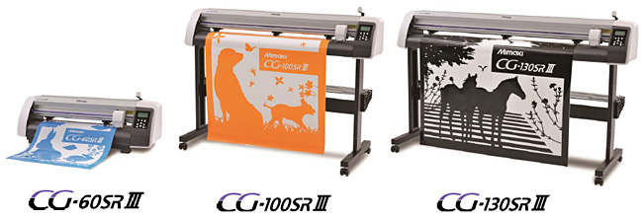
Mimaki CG-SRIII - новейшая профессиональная серия режущих плоттеров (каттеров) для скоростной и высокоточной контурной резки этикеток, стикеров, шаблонов для окрашивания и аэрографии, вобблеров, мобайлов и прочих POS-материалов.
Режущие плоттеры Mimaki CG-SRIII предназначены для постпечатной обработки (контурной резки) коммерческой графики, вырезания стикеров и применения в производстве наружной рекламы. Серия профессиональных каттеров Mimaki CG-SRIII состоит из трех моделей, которые отличаются максимальной рабочей шириной: CG-60SRIII (606 мм), CG-100SRIII (1070 мм), CG-130SRIII (1370 мм). Новейшие каттеры Mimaki CG-SRIII по праву считаются мировым стандартом многофункциональных режущих плоттеров.
Режущие плоттеры Mimaki CG-SRIII обладают повышенными скоростными характеристиками по сравнению со своими предшественниками, катерами серии CG-100/130SRII.

Увеличенная скорость резки каттеров Mimaki CG-SRIII
Новый алгоритм работы позволил вдвое увеличить скорость резки на сложных и сильно детализированных участках. Максимальная скорость высокоточной контурной резки составляет 70 см/сек.

Невероятное давление резки каттеров Mimaki CG-SRIII
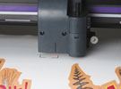
Новая серия CG-SRIII оснащена лучшим в своем классе давлением резки в 500 г., что значительно увеличивает диапазон используемых материалов (флок, резина, винил, различные ПЭТ-материалы).

Прецизионная точность контурной резки каттеров Mimaki CG-SRIII
Точность резки в каттерах Mimaki CG-SRIII обеспечивается непрерывным детектированием оптических отрезных меток и точной трассировкой длинных траекторий. Автоматически и непрерывно детектируются четыре отрезные метки. Кроме того, новая функция компенсации сегмента обнаруживает промежуточные отрезные метки и обеспечивает точную контурную резку длинномерных отпечатков.

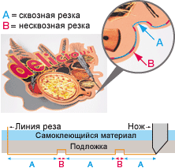
Функция удаленного контроля каттеров Mimaki CG-SRIII
Для увеличения производительности и обеспечения непрерывной работы в автоматическом режиме новые каттеры Mimaki CG-SRIII предлагает функцию удаленного контроля. Уведомления о завершении резки или возникновении ошибки отправляются на заданный адрес электронной почты, что обеспечивает максимальную производительность и работу без простоев. Таким же образом пользователь информируется о необходимости обновления программно-аппаратных средств.
См. Сводную таблицу типоразмеров ножей для каттеров Mimaki и сферы их применения

Технические характеристики каттеров Mimaki CG-SRIII
 |  | CG-60SRIII | CG-100SRIII | CG-130SRIII
Ширина материала |  | 90~740 мм | 90~1,250 мм | 90~1,550 мм
Максимальная область резки |  | 606 мм | 1,070 мм | 1.370 мм
Максимальная скорость резки |  | 70 см/сек
Регулируемый диапазон скорости |  | от 1 до 10 (шаг - 1 см/с), от 1 до 70 (шаг - 5 см/с)
Механическое разрешение |  | X direction: 2.5, Y direction: 5
Программное разрешение |  | 25 или 10 (MGL-IIc) / 100, 50 (MGL-Ic1)
Воспроизводимость (точность) |  | ± 0.2 мм / 2 м
Максимальное давление ножа |  | 500 г
Диапазон давления  прижима | Нож | от 10 до 20 (шаг - 2 г), от 20 до 100 (шаг - 5 г), от 100 до 500 (шаг - 10 г)
 | Ручка | от 10 до 20 (шаг - 2 г), от 20 до 100 (шаг - 5 г), от 100 до 150 (шаг - 10 г)
Рабочие инструменты |  | Нож, ручка
Поддерживаемые форматы |  | MGL-IIC / MGL-Ic1
Интерфейс |  | USB2.0ˎRS-232CˎEthernet
Размер буфера памяти |  | 27 MB Standard (When sorting, 17 MB)
Окружающая среда |  | 5 – 35 ºC, 35 – 75 %(Rh), отсутствие конденсата
Энергопотребление |  | AC 100 В – 240 В, 145 ВА
Габаритные размеры вместе с напольной стойкой  (длина x ширина x высота) |  | 1030 х 430 х 1185 мм | 1530 х 580 х 1150 мм | 1830 х 580 х 1150 мм
Масса нетто |  | 24 кг | 44 кг | 70 кг

Mimaki CG-FXII
Каттеры Mimaki CG-FXII - профессиональная прецизионная контурная резка для изготовления этикеток, стикеров, вобблеров, мобайлов и прочих POS-материалов.
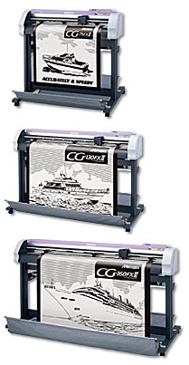
Режущие плоттеры (каттеры) Mimaki CG-FXII предназначены для постпечатной обработки (контурной резки) коммерческой графики, вырезания стикеров и применения в производстве наружной рекламы. Серия профессиональных режущих плоттеров Mimaki CG-FXII состоит из трех моделей, которые отличаются максимальной рабочей шириной: CG-75FXII (760 мм), CG-130FXII (1300 мм), CG-160FXII (1600 мм). Каттеры Mimaki CG-FXII по праву считаются мировым стандартом многофункциональных режущих плоттеров. Отличительными особенностями Mimaki CG-FXII является непрерывное детектирование оптических отрезных меток и точная трассировка длинных траекторий.
В комплекте с каттерами Mimaki CG-FXII поставляется специальное программное обеспечение для печати и резки FineCut.
- Специальный переключатель давления зажима позволяет: с одной стороны в положении «High» (высокое) избежать проскальзывания носителя при резке протяженных дизайнов; с другой - в положении «Low» (низкое) предотвратить повреждение носителя направляющими роликами при резке мелких дизайнов.
- Три скорости ручного позиционирования режущего плоттера Mimaki CG-FXII гарантируют точное и простое попадание в заданную начальную точку.
- Функция Over-cut обеспечивает резку с перекрытием стартовой и конечной точек, что исключает непрорезанные участки траекторий.
- Держатель позволяет навесить одновременно до шести рулонов.
- Стандартно в комплект включены держатель карандаша (шариковой ручки) и USB–интерфейс.
- FineCut 8 - программный плагин для CorelDRAW и Adobe Illustrator - включен в комплект поставки.

Высокоскоростное непрерывное детектирование оптических меток
Оптоэлектронный сенсор режущих плоттеров Mimaki CG-FXII обеспечивает возможность контурной резки отдельных и групповых дизайнов с автоматической компенсацией геометрических искажений по нанесенным оптическим отрезным меткам. Максимальная точность достигается при привязке каждого фрагмента по четырем угловым меткам. При непрерывной резке повторяющихся элементов привязка к каждой копии в обоих направлениях осуществляется автоматически.
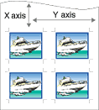

Специально разработанный узел головки каттера Mimaki CG-FXII
Автоматический нож отрезки носителя увеличивает гибкость и повышает производительность.
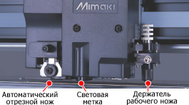

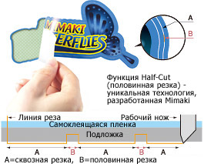
Оригинальная функция Half-Cut каттера Mimaki CG-FXII позволяет резать носители без подложки
При полной резке производится сквозная прорезка носителя , при «половинной» - частичная. Комбинирование полной и половинной резки позволяет оставлять в подложке короткие "мостики", которые удерживают вырезанный элемент на месте. После окончания резки его легко отделить от носителя руками.

Mimaki JV33 + Mimaki CG-FXII - отличное комплексное решение!
Великолепным комплексным решением для производства этикеток, стикеров, вобблеров, мобайлов и прочих POS-материалов является совместное использование новейшего сольвентного плоттера Mimaki JV33 и каттера Mimaki CG-FXII. Такой симбиоз позволяет добиться максимальной эффективности производства и высокой рентабельности вашего бизнеса.
В комплекте с плоттером идет стандартный нож, для расширения возможностей по резке различных материалов рекомендуем подобрать и приобрести соответствующий задаче нож. Рекомендации по выбору ножа смотрите в Сводной таблице типоразмеров ножей для каттеров Mimaki и сферы их применения

Технические характеристики каттеров Mimaki CG-FXII
Модель плоттера |  | Mimaki CG-75FXII | Mimaki CG-130FXII | Mimaki CG-160FXII
Допустимая ширина материала |  | 90 - 1040 | 90 - 1580 | 90 - 1880
Эффективная  ширина резки, мм | обычная | 760 | 1300 | 1600
 | расширенная  (Expand) | 870 | 1425 | 1720
Максимальная длина поля резки, м |  | 51
Максимальный диаметр рулона, мм |  | 200
Максимальная масса рулона, кг |  | 18 | 18 | 22
Максимальная скорость резки, см/с |  | 100
Максимальная скорость движения, см/с |  | 140
Регулируемый диапазон скорости, см/с |  | от 1 до 10 (шаг - 1 см/с), от 10 до 50 (шаг - 5 см/с) и от 50 до 100 (шаг - 10 см/с)
Механическое разрешение, мм |  | 0,005
Программное разрешение, мм |  | 0,025 (при использовании МGL-Iс) или 0,01 при МGL-IIс)
Воспроизводимость (точность), мм |  | ± 0,2 (при постоянной температуре и влажности пленки)
Тип ножей |  | Флюгерные, для работы с листовыми и рулонными материалами
Максимальное давление ножа, г |  | 400
Диапазон давления  прижима, г | нож | от 10 до 20 (шаг - 2 г), от 20 до 100 (шаг - 5 г), от 100 до 400 (шаг - 10 г)
 | игла для  перфорации | от 10 до 20г (шаг - 2 г), от 20 до 100 (шаг - 5 г), от 100 до 400 (шаг - 10 г)
 | фломастеры | от 10 до 20 (шаг - 2 г), от 20 до 100 (шаг - 5 г), от 100 до 150 (шаг - 10 г)
Максимальная толщина материала, мм |  | 0,25
Толщина бумаги для перфорации, мм |  | 0,06 - 0,13
Рабочие инструменты |  | ножи, фломастеры на водной или масляной основе, игла для перфорации
Порт связи с компьютером |  | USB, RS-232 С
Размер буфера памяти |  | 30 Мб (20 Мб при сортировке)
Поддерживаемые форматы  (командный язык) |  | MGL-Iс, MGL-IIс
Потребляемая мощность |  | 130 Вт
Электропитание, В |  | 100, 240
Температура эксплуатации, °С |  | от 5 до 35
Допустимая влажность при эксплуатации |  | относительная влажность 35-75 %, отсутствие конденсации
Габаритные размеры  вместе с напольной стойкой  (длина x ширина x высота), мм |  | 1285 x 700 x 1217 | 1825 x 700 x 1217 мм | 2125 x 700 x 1217
Масса (с напольной стойкой), кг |  | 50 | 60 | 69

Mimaki CF2

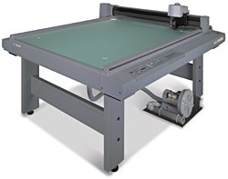
Планшетный режущий плоттер Mimaki CF2 - высочайшая точность и отменное качество резки!
Серия планшетных режущих плоттеров Mimaki CF2 предназначена для резки широкого спектра материалов с высокой точностью без направляющих кондукторов.
Имея возможность контурной резки запечатанных носителей, вы сможете изготавливать малыми тиражами высокоприбыльную заказную продукцию безупречного качества. Планшетные режущие плоттеры Mimaki серии CF2 обладают целым рядом полезных, в том числе уникальных функций:
- половинная резка ламинированных и многослойных материалов (рис.1);
- резка толстых материалов в несколько проходов с автоматическим пятиступенчатым увеличением давления ножа;
- коррекция резки замкнутого контура (рис.2);
- контурная резка материалов по маркерам с обратной стороны для исключения перерезки с лицевой стороны материала (рис.3);
- настройки перерезки для обеспечения полной прорезки углов (до 2,5 мм);
- перфорированная резка материалов (например, резка с перемычками для удержания детали в листе);
- сохранение различных технологических параметров резки (давление, скорость, офсет) для каждого типа материала.
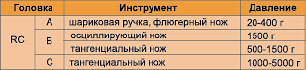
Для контурной резки отпечатков используется оптический сенсор. Ручная наводка на регистрационную метку осуществляется с помощью светового указателя. Для резки широкого спектра материалов (пластик, картон, пенокартон, резина, поликарбонат, пенопласт и др.) используются разнообразные держатели и ножи.
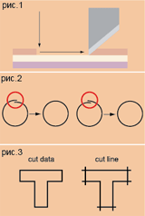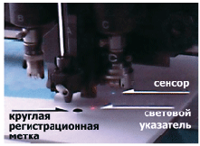

Опции и стандартные аксессуары планшетного каттера Mimaki CF2
Для решения своих специфических задач вы можете выбрать любую наиболее подходящую конфигурацию плоттера Mimaki CF2 из более чем тридцати возможных вариантов:
Наименование |  | Артикул | RC-головка | Примечания
Держатель флюгерного ножа |  | SPA-0001 | O | 1 шт. в наборе
Флюгерный нож для:
 | виниловой пленки | SPB-0001 | O | 3 шт. в наборе
 | маленьких листов | SPB-0003 | O | 3 шт. в наборе
 | листовой резины | SPB-0005 | O | 3 шт. в наборе
 | светоотражающих пленок | SPB-0006 | O | 3 шт. в наборе
 | флуоресцентных пленок | SPB-0007 | O | 3 шт. в наборе
Держатель 4N |  | SPA-0053 | O | Для толщины до 5 мм
Держатель 2N |  | SPA-0113 | X | Для толщины до 2 мм
Специальные ножи:
 | высокоскоростной 30° | SPB-0043 | X | 40 шт. в наборе
 | карбидный 30° | SPB-0045 | X | 1 шт. в наборе, 3 набора мин.
 | с титановым покрытием 30° | SPB-0047 | O | 1 шт. в наборе
 | высокоскоростной 45° | SPB-0044 | O | 40 шт. в наборе
 | карбидный 45° | SPB-0046 | O | 1 шт. в наборе, 3 набора мин.
 | с титановым покрытием 45° | SPB-0008 | O | 1 шт. в наборе
Держатель 7N |  | SPA-0054 | O | Для толщины до 7 мм
Специальный нож:
 | высокоскоростной 30° 7мм | SPB-0048 | O | 15 шт. в наборе, 5 наборов мин.
Держатель 10N |  | SPA-0077 | O | Для толщины до 10 мм
Специальный нож:
 | карбидный 30° | SPB-0051 | O | 3 шт. в наборе
Держатель RN |  | SPA-0055 | O | Для светоотражающей пленки
Специальный нож:
 | с титановым покрытием двусторонний | SPB-0009 | O | 1 шт. в наборе
Держатель JN |  | SPA-0061 | O | Для дублированных материалов
Специальный нож:
 | карбидный двусторонний | SPB-0031 | O | 1 шт. в наборе,
Держатель 06 |  | SPA-0099 |  | Для губки толщиной до 20 мм
Специальный нож:
 | карбидный 2° | SPB-0064 |  | 5 шт. в наборе,
Держатель 07 |  | SPA-0114 | X | Для гофрированного картона
Специальный нож:
 | 20 мм | SPB-0055 | X | 10 шт. в наборе
 | карбидный 17° | SPB-0065 | X | 5 шт. в наборе, картон типа AB
Биговочный ролик DN |  | SPA-0056 | O | Для гофрированного картона типа E
Биговочный ролик CN |  | SPA-0057 | X | Для панелей с покрытием
Биговочный ролик PN |  | SPA-0058 | O | Для изготовления складок
Биговочная пластина EN |  | SPA-0067 | O | Для гофрированного картона типа E/B
Биговочная пластина YN |  | SPA-0124 | X | Для гофрированного картона
Держатель пера и карандаша |  | SPA-0068 | X | 1 шт. в наборе,
Вакуумный насос |  | OPT-C0200 | O | 220 В, 0,51/0,7 кВА
Вакуумный насос |  | OPT-C0201 | O | 220 В, 0,51/0,7 кВА
Вакуумный насос |  | OPT-C0206 | O | 220 В, 0,25/0,38 кВА
Вакуумный насос |  | OPT-C0207 | O | 220 В, 0,25/0,38 кВА
Позиционер для ножа |  | OPT-C0030 | O | Для тангенциального ножа
Позиционер для ножа |  | OPT-C0066 | O | Для флюгерного ножа
Примечание: Х - стандартный аксессуар, О - опция.
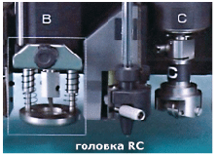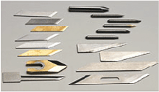

Спецификация планшетного каттера Mimaki CF2
Наименование параметра |  |  |  | Mimaki CF2-0912 | Mimaki CF2-1218
Эффективная площадь  резки, мм | ось X |  | с сенсором | 1170 | 1770
 |  |  | без сенсора | 1200 | 1800
 | ось Y |  |  | 900 | 1200
Привод каретки |  |  |  | X,Y,Z синхронизированный сервопривод
Максимальная скорость, м/сек |  |  |  | 0,5
Максимальное ускорение |  |  |  | 0,5
Статическая точность |  | Повторяемость, мм |  | 0,15
 |  | Дистанция, мм |  | 0,1, но не менее 0,1%
 |  | Начальная точка, мм |  | 0,1
Максимальная толщина материала, мм |  |  |  | 20
Фиксация носителя |  |  |  | Вакуумная система
Формат команд |  |  |  | MGL-II
Интерфейс |  |  |  | RS-232C
Электропитание основного устройства |  |  |  | ~220 В, 300-500 ВА
Электропитание вакуумной системы |  |  |  | ~220 В, 1100 ВА
Масса, кг |  |  |  | 140 | 180
Габаритные размеры |  | Ширина, мм |  | 1760 | 2360
 |  | Глубина, мм |  | 1600 | 1900
 |  | Высота, мм |  | 1100

Планшетный режущий плоттер Mimaki CFL-605RT
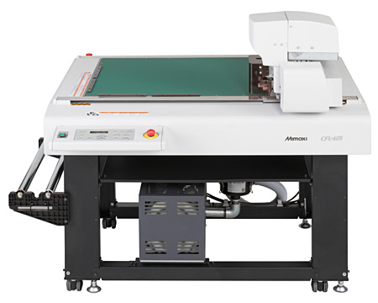

Планшетный режущий плоттер Mimaki CFL-605RT представляет собой компактное многофункциональное устройство для частичной и сквозной резки широкого спектра материалов и биговки картона и тонких гибких пластиков для оперативного изготовления упаковки. В зависимости от функции и типа обрабатываемого материала плоттер Mimaki CFL-605RT может оснащаться флюгерным или тангенциальным ножом, осциллирующим или биговочным инструментом. Режущий плоттер Mimaki CFL-605RT является идеальным средством для изготовления прототипов упаковки и малотиражных упаковочных изделий. Разработанный на базе прославленных технологий Mimaki плоттер CFL-605RT гарантирует простоту, рентабельность и сжатые сроки производства единичных эксклюзивных предметов и прообразов серийной продукции.
Режущий плоттер Mimaki CFL-605RT способен работать с листовыми материалами формата А2+. Установленный в линию с УФ-плоттером Mimaki UJF-6042 этот малогабаритный режущий станок позволит замкнуть производственную цепочку, в которой будут предусмотрены все виды обработки мелкосерийных изделий – от нанесения на заготовку изображения до финишной фигурной резки. Подобный комплекс дает возможность избежать традиционно длительного, многоэтапного процесса производства упаковки, который включает разработку концепции и эскиза, моделирование, изготовление прототипа, нанесение изображения, согласование модели с заказчиком и непосредственное производство серии. Объединение печатающего и режущего оборудования Mimaki, помимо прочего, сведет к минимуму то время, которое обычно затрачивается в период между проектированием и воплощением замысла в реальный объект.

Особенности режущего плоттера Mimaki CFL-605RT
- Область резки: 610 мм х 510 мм.
- Широкий ассортимент инструментария. Многообразные функции. Высокое качество обработки.
- Система вакуумного прижима для надежной фиксации материала в процессе резки.
- Дополнительные возможности удержания заготовки в неподвижном состоянии в процессе резки.
- Компактный воздушный компрессор входит в стандартный комплект поставки.
- Уровень шума вакуумного блока соответствует уровню обычного офисного оборудования благодаря двойной звуковой изоляции.
- Система с оптическим датчиком для распознавания реперных меток и высокоточной контурной резки.
- Наличие функций Half-Cut для пунктирной контурной резки и Over-cut, гарантирующей резку абсолютно замкнутых контуров и исключающей недорезанные фрагменты.
- Возможность резки разнообразных материалов, включая толстые, мягкие и упругие.
- Специализированное программное обеспечение ArtiosCAD и профессиональный плагин FineCut 8 для Adobe Illustrator и CorelDRAW в комплекте.
- Высокая эффективность, универсальность, гибкость и рентабельность производства.
- Прочная конструкция плоттера, компактные размеры. Легкость перемещения и надежность установки.
- Низкое энергопотребление.

Области применения режущего плоттера Mimaki CFL-605RT
- Моделирование и пилотные образцы упаковочной продукции.
- Пластиковая упаковка косметических товаров и эксклюзивная упаковка предметов роскоши.
- Утилитарная картонная упаковка.
- Элементы оформления презентаций и рекламных мероприятий.
- Легкие сборные конструкции для оформления витрин и торговых площадок.
- POS-материалы.
- Персонализированные изделия.
- Оригинальные промосувениры.
- Нестандартная продукция для рекламной поддержки компаний мелкорозничной торговли и общественного питания.
- Пленочная аппликация.

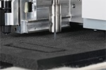
Инструмент и аксессуары для планшетного режущего плоттера Mimaki CFL-605RT, поставляемые в комплекте
=> Скачать таблицу в PDF-формате.

Осциллирующий инструмент для резки мягких материалов
Мягкие и среднеплотные упаковочные материалы могут с легкостью обрабатываться на режущем плоттере Mimaki CFL-605RT. Аккуратную сквозную резку материалов большой толщины (до 10 мм) обеспечивает осциллирующий инструмент, осуществляющий вертикальное возвратно-поступательное движение. Такой способ резки оптимален для вспененных материалов, картона прокладочных материалов и материалов с губчатой структурой. Кроме того, лезвие осциллирующего инструмента способно резать материалы различных толщин – от самых тонких до толстых – благодаря точному контролю направления режущей кромки ножа. Перед началом резки на столе плоттера (под заготовкой) размещается фетровый мат в целях надежной фиксации материала и предотвращения повреждений планшета.
- Максимальная скорость вертикальной вибрации: 3000 колебательных движений в минуту.
- Общая амплитуда хода: 5 мм.
- Усилие осциллирующего инструмента: 1500 гс (фиксированное значение давления).
- Максимальная глубина прорезания: 10 мм (глубина может варьироваться в зависимости от типа материала).

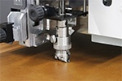
Тангенциальный нож для резки сложных материалов
Тангенциальный нож может резать не только тонкие пленки, но и толстые материалы благодаря функции точной регулировки низких и высоких значений силы давления. Кромка лезвия посредством программного обеспечения автоматически и с высокой точностью контролируется вдоль всей линии контурной резки. Этот инструмент наилучшим образом подходит для обработки картона (в том числе гофрированного), пенокартона, световозвращающих пленок, искусственной кожи и резины.
- Усилие тангенциального ножа: 500 – 1500 г (оптимальное давление зависит от типа материала).
- Максимальная глубина прорезания: 2 мм (глубина может варьироваться в зависимости от типа материала).

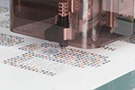
Резка и биговка на одном компактном устройстве
На универсальном планшетном каттере Mimaki CFL-605RT можно осуществлять в линию две операции - резки и биговки. Для этих целей подходят бумага, пленка, тонкий листовой полиэфир, поликарбонат, ПВХ и полипропилен, упаковочные материалы.

Флюгерный нож
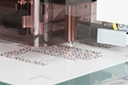
Многие материалы успешно режутся флюгерным ножом. Этот инструмент обеспечивает вертикальное усилие от 30 до 1000 гс и глубину прорезания 1 мм.

Биговочный ролик
Биговочный инструмент позволяет создавать на материале прямолинейные бороздки для удобного и аккуратного складывания плоской заготовки в объемное упаковочное или сувенирное изделие. Усилие на этот инструмент регулируется в пределах от 500 до 1500 гс и его значение выбирается в зависимости от используемого материала. Биговочный ролик может быть установлен рядом с флюгерным ножом, и, таким образом, две операции - резки и биговки - будут производиться последовательно без смены инструмента.

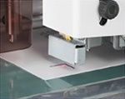
Точная резка по заданным реперным меткам
Специальный датчик системы оптического позиционирования считывает реперные метки, предварительно нанесенные на материал печатным способом. Автоматически выстраивается траектория движения ножа и осуществляется контурная резка с высокой точностью благодаря дополнительной функции компенсации перекосов и размерных искажений материала.

Различные комбинации инструмента для реализации широкого круга задач
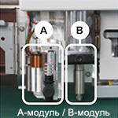
В зависимости от требуемой задачи в модули могут быть установлены различные инструменты, переключение которых дает возможность осуществлять раскрой с оптимальным качеством и в наиболее производительном режиме.
А-модуль предназначен для установки флюгерного ножа или пишущего инструмента (шариковой ручки или фломастера).
В-модуль используется для тангенциального, осциллирующего и биговочного инструмента.
Замена инструмента достаточно проста и осуществляется самим пользователем.

Система вакуумного прижима для надежной фиксации материала
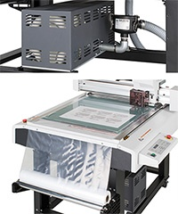
Легкие, тонкие и пористые материалы, как правило, имеют тенденцию к перемещению и к отрыву от стола в процессе резки, поэтому в режущем плоттере Mimaki CFL-605RT предусмотрен ряд средств для предотвращения этой проблемы. Встроенная компактная вакуумная система надежно удерживает заготовку на месте и обеспечивает стабильный и качественный результат обработки.
Сорбирующее полотно (SPC-0787), размещенное сверху обрабатываемой заготовки, повышает эффективность вакуумного подсоса путем уменьшения количества воздуха, проходящего через материал. Рулон сорбирующего полотна устанавливается с левой стороны плоттера и при необходимости легко раскручивается.
Если все перечисленные способы фиксации материала для резки не дают необходимого надежного результата, можно закрепить заготовку по четырем углам с помощью скотча.

Комбинация режущего плоттера Mimaki CFL-605RT с планшетным УФ-плоттером Mimaki UJF-6042 для быстрого воплощения идеи в форму
Традиционно в создании упаковки задействовано несколько различных процессов. Конечно, для изготовления упаковки можно обратиться к стороннему исполнителю, однако это всегда влечет за собой дополнительные временные затраты по причине удаленности или занятости фирмы-подрядчика. Комбинирование режущего плоттера Mimaki CFL-605RT со светодиодным УФ-плоттером Mimaki UJF-6042 позволяет предложить комплексное решение полного цикла не только для печати на изделиях (в том числе объемных), но и для проектирования и создания для этих изделий полноценной упаковки. Сочетание подобных устройств обеспечивает высокую эффективность малотиражного производства, существенно сокращает время на создание прототипа и гарантирует выполнение заказов в строго установленные сроки.

Печать на USB-флеш-накопителе и изготовление для него упаковки
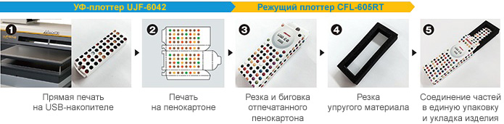

Плагин FineCut8 и дизайнерский программный пакет ArtiosCAD
Планшетный режущий плоттер Mimaki CFL-605RT комплектуется профессиональным плагином FineCut8 для пакетов Adobe Illustrator и CorelDRAW. Это программное средство имеет целый ряд инструментов для управления режущим плоттером, обработки макета и его подготовки к резке. FineCut8 позволяет осуществлять такие операции, как дробление макета на фрагменты, выделение объектов и их привязка к цветам или слоям, назначение задействованных в технологическом процессе инструментов и последовательности их работы, выработка оптимальной траектории резки/биговки и подбор необходимых условий резки. Плагин позволяет сохранять подготовленные файлы и осуществлять их последующее редактирование.
Плагин FineCut8 поддерживает работу системы распознавания реперных меток. Программный инструмент в комбинации со считывающим метки оптическим датчиком позволяет калибровать отклонения координат или расстояний для осуществления высокоточной контурной резки. Для предотвращения некорректной резки длинные контурные линии разбиваются на части, каждая из которых обрабатывается индивидуально. Это производится посредством функции Split Cut Function, которая позволяет также избежать выхода лезвия за пределы заданного контура.
Несомненным преимуществом планшетного режущего плоттера Mimaki CFL-605RT является возможность использования в работе одного из самых востребованных программных средств для конструирования упаковки – дизайнерского пакета ArtiosCAD.
ArtiosCAD – это мощное программное обеспечение, имеющее полный набор инструментов и функций для оперативного моделирования, 3D-визуализации и подготовки макета к производству изделия. ArtiosCAD содержит обширную библиотеку из более чем 500 образцов упаковки разной формы и размеров. Пользователям предоставляется возможность полностью адаптировать готовый шаблон под свои нужды: достаточно внести данные о ширине, глубине и высоте упаковки и программный прототип с выборкой и линиями биговки будет создан автоматически.
Программа исключительно проста в освоении и использовании. Разработчику нет никакой необходимости владеть специальными навыками и знаниями в области конструирования упаковки или систем автоматизированного проектирования. Работу конструкторам существенно облегчают особые инструменты черчения, сборки деталей в виртуальную 3D-модель готового объекта и автоматической раскладки для окончательной вырубки.
Кроме того, рабочий файл может быть открыт в Adobe Illustrator и быстро отредактирован при необходимости внесения сезонных или персонифицированных изменений. Данные могут быть сохранены и экспортированы в различные форматы.

Технические характеристики планшетного режущего плоттера Mimaki CFL-605RT
Размер рабочей области |  | 610 х 510 мм
Макс. размер материала |  | 630 х 530 мм
Метод движения |  | X/Y/Z/Θ 4 оси: серводвигатель постоянного тока
Максимальная рабочая скорость |  | X/Y: 423 мм/сек. (угловое направление 45 °)  Z: 30 мм/сек.
Максимальное усилие |  | Флюгерный нож: 1000 гс  Тангенциальный, осциллирующий и биговочный инструмент: 1500 гс
Статическая точность | Повторяемость | Не более 0,2 мм (усадка материала игнорируется)
 | Точность по расстоянию | Расстояние перемещения: не более ±0,2 % или не более ±0,1 мм  Применяется большее значение
 | Исходная точность повторения | 0,1 мм или менее
Толщина материала | Флюгерный нож | Макс. 1 мм ¹⁾
 | Тангенциальный нож | Макс. 2 мм ¹⁾
 | Осциллирующий инструмент | Макс. 10 мм ¹⁾
Вес материала |  | Макс. 20 кг (равномерная нагрузка по всей площади стола)
Типы модулей |  | А-модуль: флюгерный нож, перо  В-модуль: тангенциальный нож, осциллирующий инструмент, биговочный инструмент
Способ фиксации материала |  | Система вакуумного прижима
Приемный буфер |  | 30 Мб
Язык управления |  | MGL-IIc3
Интерфейс |  | Высокоскоростной USB 2.0, RS-232C, Ethernet
Электропитание |  | 1 фаза: AC 100 – 120 В/200 – 240 В, 50/60 Гц
Потребляемая мощность |  | Макс. 500 Вт
Уровень шума |  | Не более 70 дБ  (максимальный уровень шума наблюдается при работе осциллирующего инструмента или воздушного компрессора)
Соответствие стандартам |  | VCCI-A, FCC-A, ETL UL 60950-1, CE, RoHS, CB, REACH
Габаритные размеры (Ш х Г х В) |  | 1320 мм х 1045 х 1100 мм
Вес |  | 109 кг (включая компрессор 23 кг)
Условия эксплуатации |  | Температура: +5…35 °С, отн. влажность 35…75 % без конденсата  Для гарантированной точности резки рекомендуется:  температура: +12…25 °С, отн. влажность 45…65 % без конденсата
1) Следует обратить внимание, что значения толщины могут незначительно меняться в зависимости от типа обрабатываемого материала

Планшетный режущий плоттер Summa F1612

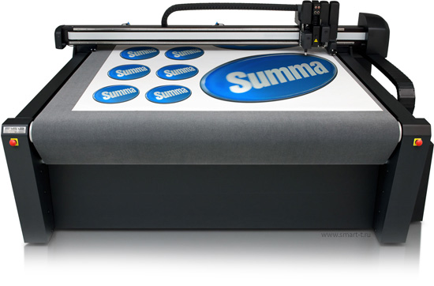

Планшетный режущий плоттер Summa F1612 – уникальное устройство с невероятно широкими возможностями. Инженерный режущий станок способен осуществлять различные виды обработки любых популярных и традиционно используемых в рекламном производстве и изготовлении упаковки жестких листовых и рулонных материалов – различных видов картона, пластиков, включая акрил и жесткий ПВХ, древесно-стружечных панелей, а также винилового баннера и ПВХ-пленок. Функция цифрового и механического контроля усилия и/или давления инструмента гарантирует высокую точность резки независимо от обрабатываемого материала. Summa F1612 дает возможность с очень высокой точностью осуществлять резку длинных макетов и вырезание таких геометрических фигур, как эллипс с абсолютным совпадением начальной и конечной точек. Очень прочная конструкция, высокая точность обработки и многофункциональная головка, позволяющая устанавливать одновременно три инструмента на выбор из широкого ассортимента инструментальных опций, ориентированы на выполнение бесчисленного множества задач. Поскольку инструменты и модули могут быть добавлены в любое время, модернизация станка производится быстро и экономически результативно.
В режущем плоттере Summa F1612 реализованы наиболее передовые технологии для изготовления на самом высоком профессиональном уровне прототипов упаковки и мелкосерийных упаковочных изделий, самоклеящейся рекламной графики, элементов маркировки транспорта, этикеток, деталей жестких рекламных конструкций. ПлоттерSumma F1612 – идеальное решение для реализации творческого потенциала любой рекламно-производственной компании.
Ни одна другая машина, существующая на рынке, не соответствует той универсальности, приспособляемости и низкой стоимости владения, которую демонстрирует планшетный плоттер Summa серии F.

Рабочий стол с вакуумным прижимом
Планшетный каттер Summa F1612 ниже по высоте своих конкурентов: высота рабочего планшета равна высоте обычного офисного стола. Так было задумано специально для облегчения загрузки тяжелых материалов, а также для удобной выгрузки листов с конвейерной ленты на обычный, приставленный к станку офисный стол. Каждый стол имеет систему зонированного вакуумного прижима, который обеспечивается вакуумной помпой и селективным переключателем.
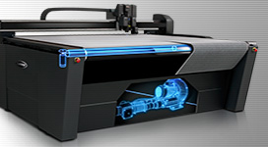
В модели предусмотрены функции автоматического включения вакуумного подсоса только в том месте, где расположена заготовка, и функция обратной подачи воздуха для облегчения начального позиционирования заготовки и подъема тяжелых листов. Вакуумная система для комфортной работы оператора и снижения паразитных вибраций оснащена звукопоглотителем.
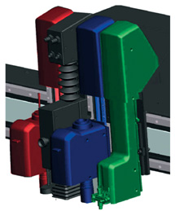
Для обеспечения длительной надежной работы плоттера стол поставляется в полном сборе. Пол в рабочем помещении, где будет установлен станок Summa F1612, должен быть прочным, жестким и ровным. Погрешность горизонтальности рабочего стола в пределах миллиметров устанавливается визуально с помощью уровня и устраняется путем регулировки высоты ножек специальным ключом. Микронная погрешность устраняется посредством электронной регулировки, которая осуществляется после того, как флюгерный нож снимет характеристики стола, будет построена 3-D модель стола и данные будут занесены в память каттера. Для более надежной установки тяжелого оборудования можно воспользоваться широкими металлическими подкладками под ножки, предлагаемыми производителем опционально. В случае если планшетный плоттер перемещался, после его установки в другом месте пользователь может самостоятельно произвести выравнивание станка по горизонтали и откалибровать.
Стол стандартно оснащается рабочим мостом, по которому движется каретка.

Каретка с многофункциональной головкой
Каретка, расположенная на рабочем мосту, оснащена многофункциональным блоком, в который может быть одновременно установлено до трех инструментальных модулей. В неизменной центральной части блока находится стационарный светодиодный датчик для определения начальных точек и встроена камера для быстрого и точного распознавания маркеров контурной резки. Смена инструмента производится оператором легко и быстро благодаря креплению одним винтом; после установки инструмента производится его автоматическое распознавание и калибровка.
Технология резки аналогична технологии, реализованной в рулонных каттерах – как с флюгерным, так и тангенциальным инструментом.
Держатель фрезы занимает два слота, его может дополнить еще один инструмент. Указание, каким инструментом в данный момент работать дается программно.

Доступные модули
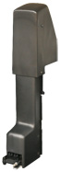
Флюгерный модуль
Флюгерный модуль является наиболее быстродействующим модулем для черчения и маркировки пером или осуществления несквозной резки широкого спектра материалов с вертикальным усилием флюгерного ножа 600 гс.
Во флюгерный модуль устанавливается либо универсальный держатель для любых флюгерных ножей, либо перьевой держатель для ручки или фломастера. Оператор сам указывает тип установленного ножа или отмечает, что в держателе зафиксирован пишущий инструмент.
В многофункциональную головку может быть установлено несколько флюгерных модулей, что позволяет, например, выполнять резку самоклеящейся пленки и черчение без замены инструмента.
Тангенциальный модуль
Это наиболее мощный и универсальный модуль. Он обеспечивает вертикальное усилие 12 кг, горизонтальное усилие 20 кг и согласуется с большим числом инструментов – для частичного прорезания материала, для сквозной резки, биговки, вырезания V-образного паза. Каждый инструмент снабжен собственным идентификационным штрихкодом, который гарантирует точное распознавание инструмента и автоматическую настройку его параметров. Для выполнения разных задач предусмотрены соответствующие инструменты.
В плоттере F1612 имеется интеллектуальная функция предсказывания траектории резки и подъема тангенциального ножа при резке острых углов или сложных контуров. Программа сама принимает решение о необходимости подъема ножа в зависимости от угла резки.
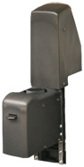
Фрезерный модуль
Фрезерный модуль занимает два слота многофункциональной головки. Он оснащен мотором мощностью 1 кВт, обеспечивает скорость вращения фрезы 11 - 29 тыс. об./мин. и способен обрабатывать большинство жестких материалов, широко используемых в рекламном производстве, к которым относятся: вспененный ПВХ, акрил, поликарбонат, гофрированные пластики, пенокартон с алюминиевой вставкой или пластиковым покрытием, дерево, МДФ-панели. В зависимости от диаметра установленной цилиндрической фрезы, типа материала и его толщины максимальная скорость фрезерования меняется. При фрезеровании необходимо пользоваться защитной подложкой в целях предотвращения повреждения поверхности рабочего стола.
Фрезерный модуль устанавливается в слоты №№ 2 и 3, первый слот при этом остается свободным для установки другого инструмента. Когда фрезерный модуль не используется, он может быть легко демонтирован и закреплен на специальной площадке. В этом случае два слота снова высвобождаются для установки других модулей и инструментов.
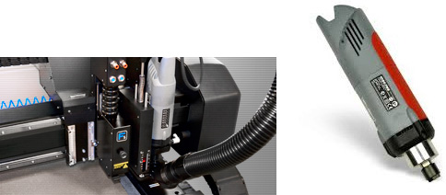
Программное обеспечение SummaFlex/SummaFlex Pro поддерживает работу фрезера, и нет никакой необходимости приобретать дополнительное вспомогательное ПО.
Фрезерный модуль опционально может комплектоваться пылесосом для удаления пыли и образующейся при обработке стружки. В набор пылесоса входит щетка в сборе, ведущий патрубок и монтажная площадка. При использовании пылесоса необходимо использовать прорезиненную подкладку, пропускающую воздух (для сохранения эффективности вакуумного прижима), чтобы втягивание воздуха пылесосом из зоны фрезерования не провоцировало подъем заготовки с рабочего стола.

Цифровая оптическая камера и система OPOS-CAM
В многофункциональную модульную головку встроена цифровая камера для оптического распознавания реперных меток. Камера улавливает маркеры даже на световозвращающих и зеркальных поверхностях, которые не распознаются лазерным датчиком. Камера способна также легко считывать нечеткие метки, метки, имеющие дефекты печати, и те, которые нанесены на материалы, подвергнутые ламинированию.
В планшетном режущем плоттере Summa F1612 предусмотрена такая уникальная функция как привязка к деталям макета, элементу буквы и т. п.; в этом случае метки становятся вовсе не нужны. Еще одной особенностью системы является то, что при использовании камеры можно распознавать метки различной геометрии – окружности, кресты, углы и пр., в то время как оборудование, оснащенное лазерным датчиком, определяет только собственные, присущие конкретному производителю метки.
Работу камеры поддерживает система оптического позиционирования OPOS-CAM, которлгая представляет собой четвертое поколение революционной системы Summa OPOS и является мощным средством, отвечающим самым высоким промышленным стандартам. Система обеспечивает идеальное сочетание скорости и точности контурной резки, тем самым повышая производительность при обработке самых разных материалов.
Благодаря инновационной технологии с использованием цифровой оптической камеры и интеллектуального программного обеспечения CameraControl система OPOS-CAM гарантирует исключительно быстрое и точное распознавание реперных меток - скорость этой операции в 10 раз превышает показатели конкурирующих систем. Возможности OPOS-CAM делают ее идеальным решением для обработки заданий любой величины, выполнение которых требует высокой точности и скорости.

Система безопасности Safety Pack
Специальная защитная система плоттера Summa F1612 обеспечивает максимальную безопасность оператора в течение резки. Лазерные лучи выходят из резонаторов, которые вмонтированы в верхние части стоек, расположенных по четырем углам станка. Лучи распространяются от каждой стойки в двух направлениях, окружая, таким образом, рабочую зону плоттера по всему периметру. Система лазерной защиты статично сканирует пространство и контролирует любые движения в рабочей зоне, предотвращая несанкционированное приближение оператора к области резки и обеспечивая тем самым полную производственную безопасность. Пока оператор готовит оборудование к работе и устанавливает инструмент, процесс резки не начинается - параметры плоттера регулируются без риска для здоровья. При отсутствии пересечений защитного контура в процессе выполнения задания плоттер работает в производительном режиме на максимальных скоростях. Как только лазерный периметр будет пересечен, работа плоттера будет остановлена. Ни при каких обстоятельствах система лазерного контроля не должна отключаться. В качестве дополнительных средств безопасности в плоттере Summa F1612 предусмотрены четыре кнопки экстренной аварийной остановки.
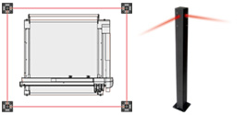

Конвейерная система и система рулонной подачи
Дополнительная конвейерная система, которой может быть оснащен планшетный режущий плоттер F1612, существенно облегчает процессы черчения, резки и биговки на гибких материалах при выполнении протяженных или крупнотиражных заданий, а также при обработке очереди последовательно поступающих файлов. При аккуратной работе и правильном обслуживании плоттера полотно конвейера никогда не потребует замены.
Для работы с рулонными материалами плоттер оснащается несущей штангой и боковыми фланцевыми рулонодержателями, которые гарантируют правильную загрузку и равномерную подачу рулонных материалов.
Конструкция планшетного плоттера может поддерживать технологию резки из рулона в рулон (Roll-to-Roll); для этого потребуется помимо конвейерной системы и системы подачи установить узел автоматической подмотки.
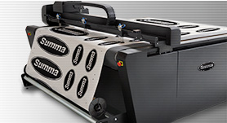

Пневматический блок
В планшетном режущем плоттере Summa F1612 предусмотрено несколько опций для загрузки материалов, которые обеспечивают оптимальные условия для работы с жесткими панелями и гибкими рулонными и листовыми материалами. В процессе перемещения материала по ленте транспортера три уникальные прижимные лапки с пневматическим приводом удерживают обрабатываемое полотно в процессе его протяжки, тем самым обеспечивая непрерывную, стабильную и точную подачу протяженных полотен, последовательно двигающихся заготовок при работе в пакетном режиме или материалов, превышающих по своим размерам основной рабочий стол. Прижимные лапки могут расставляться таким образом, чтобы наилучшим образом соответствовать ширине материала.
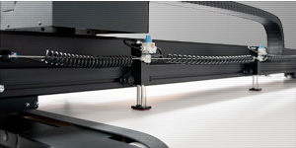

Приставные столы
Надежные и устойчивые столы для увеличения рабочей зоны могут быть размещены с лицевой и/или тыльной стороны основного стола плоттера Summa F1612. Столы сконструированы таким образом, что их высота совпадает с высотой основной рабочей зоны. Столешница выполнена из 18-миллиметровой ДСП, покрытой прочным ламинатом высокого давления, и усилена металлическим профилем. Столы размером 180 х 90 см могут быть использованы в целях размещения заготовки для выполнения следующего по очереди задания и для сбора деталей после завершения предыдущего задания. Жесткие материалы, имеющие длину в несколько раз превышающую длину рабочей области, могут подвергаться обработке, если в дополнение к приставным столам установить конвейерную систему (ленточный транспортер).
Если в столах нет необходимости, их можно сложить и установить в месте компактного хранения, экономя, таким образом, полезную площадь рабочего помещения.
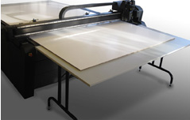

Приемная корзина
Приемная текстильная корзина, предлагаемая в качестве опции к планшетному плоттеру Summa F1612, является удобным средством для сбора вырезанных деталей и/или отходов материала для поддержания рабочего пространства в чистоте и порядке. Корзина способна вместить несколько метров материала. Она монтируется на тележку с прочными литыми роликами, что дает возможность легко ее перемещать. Корзина устанавливается с фронтальной стороны корпуса плоттера F1612 без дополнительного крепежа, поскольку магниты надежно фиксируют тележку в необходимом стабильном положении. Передняя часть корзины может быть поднвята таким образом, чтобы был обеспечен легкий доступ оператора к рабочему столу. Корзина легко демонтируется для удаления отходов или перемещения в место хранения.
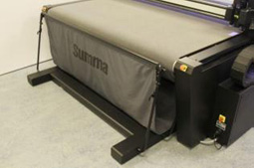

Программное обеспечение для плоттера Summa F1612
Современные аппаратные средства требуют мощной программной поддержки. Для работы с планшетным режущим плоттером Summa F1612 производитель предусмотрел все возможности для управления оборудованием, поддержки всех инструментов и функций, заложенных в устройство, и обеспечил пользователю простоту и удобство работы.
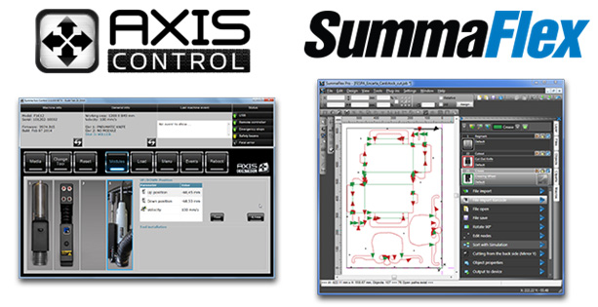
AXIS Control - программное обеспечение, поставляемое в комплекте с планшетным режущим плоттером F1612, посредством которого осуществляется полный контроль работы устройства. В планшетном каттере нет панели управления, и все установки задаются с компьютера. Благодаря пульту дистанционного управления Bluetooth, который входит в стандартный комплект оборудования, оператор может без привязки к компьютеру перемещаться вокруг рабочей зоны плоттера и менять настройки и параметры технологического процесса. Все это поддерживается ПО AXIS Control, которое является оптимальным интерфейсом для оператора станка.
SummaFlex – основной внешний интерфейс, содержащий инструменты для подготовки задания, постпроцессор для обработки файлов и встроенные плагины для импорта файлов из САПР-приложений (AutoCAD) и графических редакторов (Adobe Illustrator и CorelDRAW). Это программное обеспечение полностью интегрирует планшетный режущий плоттер Summa F в заданный технологический процесс, обеспечивая связь между компьютером дизайнера, RIP-станцией, струйным и режущим плоттерами. Как только параметры процесса обработки установлены, и рабочий поток сформирован, макрос автоматически назначает последовательность действий. Таким образом затраты оператора по обработке/управлению, а также время простоя планшета перед стартом следующего задания сокращаются до минимума.
SummaFlex Pro – в дополнение ко всем возможностям, которые предоставляет стандартное ПО SummaFlex, версия Pro осуществляет управление цифровой камерой для оптического распознавания реперных маркеров. Система OPOS-CAM обеспечивает максимальную гибкость в размещении реперов и повышенную точность контурной резки. Процесс распознавания и локализация маркеров отслеживаются в окне предварительного просмотра камеры. Все виды коррекций и маркеров, которые встречаются в повседневной практике, могут быть определены SummaFlex Pro независимо от оборудования, на котором они были воспроизведены, и от того, на какой материал они нанесены – на пленку, ткань или пенокартон.
Следует отметить еще одну дополнительную функцию SummaFlex – рабочие задания могут быть открыты с помощью штрихкода, который предусматривает наличие выходных профилей. Вместо того чтобы искать задание в файловой библиотеке, достаточно только отсканировать штрихкод: соответствующее задание загружается в рабочую область и его выполнение может быть немедленно активизировано.
Для сокращения времени выполнения задания очень важно, в какой последовательности обрабатываются объекты. Функции сортировки программного обеспечения SummaFlex дают возможность установить начало (S) и конец (E) вектора и определить порядок обработки. В задачи входит сократить количество пересечений траекторий. Базовая сортировка после выбора главного направления осуществляется самим программным средством SummaFlex. Исправления могут быть внесены в любое время и их логика будет автоматически проверена путем вторичного моделирования.
Посредством функции интерактивного фрезерования, которая предусмотрена в SummaFlex, любые изменения диаметра инструмента и скорости его вращения будут отображаться в окне рабочей зоны и реализовываться в процессе работы немедленно. Фрезеруемые объекты отображаются с прозрачной заливкой и цветной радиусной коррекцией. При каждом масштабировании объектов фрезерования выполняется перерасчет параметров.
На режущем планшете Summa F1612, оснащенном SummaFlex, массивным заготовкам можно придавать рельеф, эмулируя гравировку. С помощью фрезерного инструмента можно осуществлять не только резку, но и выборку материала для создания выпуклых изображений. Для того чтобы очистить пространство вокруг будущего выпуклого элемента сначала прорабатываются траектории движения фрезы, и внешняя область фрезеруется в виде гравировочных штрихов или пустого островного шаблона, при этом фрезерный инструмент не поднимается.
Процесс фрезерования может осуществляться на различной глубине. Все траектории фрезерования прописываются и отображаются автоматически, при этом во внимание принимается диаметр инструмента.
В основе SummaFlex лежит ядро программного средства OptiSCOUT – универсального ПО для резки на станках различных производителей. SummaFlex/SummaFlex Pro не поставляется в комплекте плоттера F1612 именно по той причине, что пользователи, уже имеющие в своем распоряжении оборудование с поддержкой OptiSCOUT, могут вообще отказаться от использования SummaFlex/SummaFlex Pro.

Комплектация планшетного режущего плоттера Summa F1612
Для режущего плоттера Summa F1612 предусмотрена основная часть комплектации, так называемый стандарт Basic. В базовую комплектацию модели входят: рабочий стол (станина со стальной плитой), вакуумная помпа, установочная каретка с лазерным датчиком, модуль для флюгерного инструмента, революционная оптическая система OPOS-CAM с цифровой оптической камерой для распознавания реперных меток, пульт дистанционного управления и программное обеспечение AXIS Control для установки параметров плоттера. В любой комплект всегда входит лазерная система безопасности оператора.
Различные опции фиксации позволяют осуществлять загрузку рулонных и листовых материалов в оптимальном режиме. В качестве опции предлагается система рулонной подачи.
Широкий ассортимент обрабатывающего инструментария (в том числе тангенциальный и фрезерный модуль) обеспечивает наибольшую эффективность и оптимальную производительность как при резке гибких отпечатков, так и жестких заготовок. Все больший арсенал опций способствует расширению возможностей оборудования серии F1612 и предусматривает сборку комплексов по индивидуальному заказу, максимально соответствующих специфике производственных задач пользователей.

Технические характеристики планшетного режущего плоттера Summa F1612
Модель | Summa F1612
Ширина материала | До 1650 мм
Область резки | Ширина: 1600 мм  Длина: 1200 мм  До 50 м в мультилистовом режиме
Повторяемость | В пределах ± 0,05 мм
Точность | Погрешность не более 0,05 % от длины перемещения или 0,05 мм независимо от протяженности
Скорость | До 1000 мм/сек.
Ускорение | До 1 G
Максимально допустимое усилие | По вертикали: 200 Н  По горизонтали: 200 Н
Интерфейс | USB 2.0
Электропитание | 3 фазы 230 В или 3 фазы 400 В + N (4 провода)
Стандарты безопасности | FCC-A, ANSI/UL 60950-1, CAN/CSA C22.2 №60950-1
Размеры  (без рулонной системы) | 2350 х 1940 х 1100 мм
Вес | 500 кг
Стандартная комплектация | - Планшетный плоттер Summa серии F1612  - Вакуумная система: помпа 1,3 кВт; звукопоглотитель; переключатель клапана  - Система защиты: система из 4 лазерных маяков (защита по всему периметру)  - Камера  - ПО Axis  - Пульт дистанционного управления с зарядным устройством и адаптером USB Bluetooth  - Флюгерный модуль
Опциональные модули/апгрейды | - Тангенциальный модуль  - Фрезерный модуль

Сводная таблица типоразмеров ножей для каттеров Mimaki и сферы их применения
 | Код | Назначение | Угол заточки,  градусов | Смещение (Offset), мм | Количество штук в упаковке
 | SPB- 0030 | Универсальный нож для резки виниловых пленок. Подходит для большинства ПВХ- пленок. Идет в комплекте с плоттером. | 45 | 0,30 | 3
 | SPB- 0001 | Специальный нож для бумаги, фольги и металлизированных пленок. Выдерживает большое давление на нож. | 30 | 0,30 | 3
 | SPB- 0003 | Специальный нож для вырезания мелких символов и элементов. | 30 | 0,15 | 3
 | SPB- 0006 | Специальный нож с титановым покрытием для светоотражающих пленок | 60 | 0,75 | 2
 | SPB- 0007 | Специальный нож для флюоресцентных и пескоструйных пленок и пленок для термопереноса | 60 | 0,5 | 3
Ножи подходят для всех моделей каттеров Mimaki, а также совместимы с другими производителями (DGI, SUMMA, PCut и EasyCut). www.smart-t.ru

